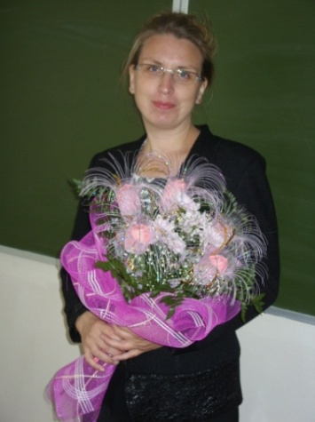
Юрова Ольга Борисовна
Учитель технологии высшей квалификационной категории
Муниципальное автономное общеобразовательное учреждение средняя школа №2 г.Ворсма
Павловского района Нижегородской области
Тема материала:
Методическая разработка урока технологии в соответствии с современными требованиями ФГОС. «Технология. 5 класс. Интерьер кухни столовой»

Аннотация к методической разработке урока
Методическая разработка урока в 5 классе по предмету Технология по теме "Интерьер кухни столовой". Предлагаемый урок позволит учащимся расширить знания в области дизайна интерьера, ознакомит учащихся с необходимым благоустройством и санитарным состоянием на кухне, формированием навыков создания интерьера кухни, умением разделить кухню на зону приготовления пищи и зону столовой, развитие пространственного воображения, творческого мышления. Прилагаются так же презентация, необходимые раздаточные материалы для проведения практической работы.
Урок предусматривает выполнение обучающимися индивидуальной работы и в парах, а так же групповой практической работы с помощью компьютерной программы 3D-расстановки «Столплит», которая позволяет быстро и легко создавать трехмерные модели интерьеров, используя заготовки программы и выбирая цветовое решение для интерьера кухни. Именно эта программа дает ученикам более полное познание по теме урока. Также для урока используются карточки – задания, разработанные учителем (представлены в приложении к данному документу вместе с ключами для проверки), которые учащиеся выполняют письменно, выполняют краткий конспект в своих тетрадях. Для более полного представления информации по теме на уроке используется видеоматериал, который размещен на персональном сайте учителя в разделе «Дистанционное обучение - технология» https://olgann.jimdofree.com/дистанционное-обучение-технология/5-класс/интерьер-кухни-столовой/
Также для проверки усвоения материала по теме урока для учащихся предусмотрен тест «Интерьер кухни - столовой», который на сайте учителя https://olgann.jimdofree.com/дистанционное-обучение-технология/5-класс/интерьер-кухни-столовой/ или по ссылке https://onlinetestpad.com/ru/test/423598-interer-kukhni-stolovoj-5-klass-tekhnologiya
Тема урока: «Интерьер и планировка кухни - столовой»
Цель: организация деятельности обучающихся по приобретению умений планировки кухни
Задачи:
- раскрыть понятия интерьер, планировка, функциональные зоны, рабочий треугольник;
- ознакомить с требованиями к интерьеру;
- ознакомить с оборудованием кухни, ее функциональными зонами, типами планировки кухни;
- дать представление о цветовом решении кухни, использовании современных материалов в ее отделке, о декоративном оформлении кухни;
- обучить приемам планировки кухни в специальной программе на компьютере с учетом принципа «рабочего треугольника».

Тип урока: комбинированный

Планируемые результаты:
Регулятивные УУД:
- определять цели и формулировать задачи;
- соотносить цель и полученный результат;
- понимать причины успеха / неуспеха учебной деятельности;
Познавательные УУД:
- осуществлять поиск необходимой информации с использованием учебной и дополнительной литературы;
- извлекать информацию по заданным основаниям;
Коммуникативные УУД:
- выстраивать осознанное речевое высказывание в устной форме по теме;
- взаимодействовать в группе;
- уважать позиции других людей, отличную от собственной;
Личностные УУД:
- оценивать и осознавать свой вклад в общий результат урока;
- ответственно относиться к учению;
- вести диалог с другими людьми и достигать в нем взаимопонимания;
- проводить самооценку собственной учебной деятельности на основе критериев ее успешности.
Предметные результаты:
учащиеся должны знать:
требования к интерьеру кухни; варианты планировки кухни; способы размещения оборудования.
учащиеся должны уметь: выполнять проектирование кухни на компьютере.
Оборудование: проектор, компьютер учителя с подключенным интернетом, ноутбук с подключенным интернетом - для учащихся (3-4 шт.)
Образовательные ресурсы: учебник Технология 5 класс Н.В.Синица, В.Д.Симоненко, видеоматериал на личном сайте учителя https://olgann.jimdofree.com/дистанционное-обучение-технология/5-класс/интерьер-кухни-столовой/ , цветные и простой карандаши, ручка, линейка, компьютерная программа Столплит по проектированию кухни. https://www.stolplit.ru/programma-rasstanovki-mebeli-v-3d/start/
Технологическая карта урока
№ | Этап урока | Цели | Деятельность учителя | Деятельность ученика | Формируемые УУД
1 | Организационный момент | Позитивный настрой на урок | Здравствуйте те, кто весел сегодня!  Здравствуйте те, кто грустит!  Здравствуйте те, кто общается с радостью!  Здравствуйте те, кто молчит! | Приветствуют учителя, контролируют готовность к уроку. | Л. Самоорганизация.  Р. Способность регулировать свои действия, прогнозировать деятельность на уроке.
2 | Актуализация знаний | Включение в учебную деятельность | Всех Нас сегодня ждет машина времени! Вернемся в прошлое, переместимся в будущее, но не забудем про настоящее.  Всем предстоит вспомнить изученное, познать неизведанное, побывать взрослыми и окунуться в историю! И так!  Вспомним изученное: письменно выполните работу по карточкам проверки д/з, указав свои имя, фамилию, класс. (приложение 1) Проверка задания по ключам к заданию и выставление оценки.  Вступительное слово, задать учащимся несколько вопросов.  Какие ассоциации возникают у вас при слове «дом»? (Ответы учеников). Действительно «дом» это не только стены и крыша, а это что-то большее. Это родители, родные и близкие, соседи и друзья. Любой дом может рассказать очень многое о тех людях которые в нем живут. Убранство и устройство дома отражает привычки, увлечения и вкусы хозяина, характеризует социальный статус и материальный достаток семьи.  Как вы думаете, какая комната в доме считается главной?  ( Ответы учеников - могут выбрать разные комнаты).  Поэтому Наводящая загадка:  Тут пронзительно свистит  Чайник утром рано.  Холодильник тут стоит,  Раковина с краном. (Кухня)  Кухня является главной комнатой в доме. В ней мы собираемся всей семьей, на кухне можно вести задушевные беседы с подругами. Именно поэтому это помещение должно быть наиболее красивым и удобным. При оформлении кухни важно применить не только дизайнерское мастерство, но и вложить свою любовь. Ни в одной комнате так ни ценится функциональность и мобильность, как на кухне. От того, как разместятся на кухне посуда, техника, продукты и т.д. зависит удобство и безопасность хозяев жилья, а так же хорошее настроение.  Послушайте стихотворение, оно шуточное, но связано с темой нашего урока.  На кухню впихнули, всего-то немножко –  Два кресла, диван, и корзину с картошкой,  Обеденный стол, табурет, холодильник,  Три книжные полки, гамак и будильник,  Разделочный стол, телевизор и тумбу,  Рассаду, что высадим летом на клумбу,  Три шкафа на стену и вытяжку рядом,  Картину, со спелым на ней виноградом,  Фритюрницу, блендер, а также плиту,  Кусачки, отвертки, электропилу,  Еще кофеварку и микроволновку,  Два тостера, миксер, простую бечёвку,  Машину для стирки, стандартную мойку,  Сушилку, впихнули двуспальную койку,  Торшер, магнитолу, огромную люстру  И бочку, чтоб осенью квасить капусту,  Цветы на окно, одеяло, подушки,  Аптечку, фонарик, стеклянные кружки,  Кастрюли, тарелки и чайник в придачу…  А разве на кухне бывает иначе?  (автор - Дмитрий Усынин)  Источник: https://stihi-pro.pp.ua/sid_0_cid_1_tid_0/stihi_pro_kuhnyu.html  Может ли на кухне быть иначе? Как вы думаете, чем необходимо заняться хозяевам дома, про который написано это стихотворение? (Ответы учеников).  Верно, им необходимо выполнить планировку интерьера кухни (убрать лишнее, оставить нужное, расставить практично, разложить удобно)). | Выполняют индивидуальную письменную работу  Слушают учителя. Задают вопросы. Приводят примеры. Дискутируют | Р. оценка качества и уровня усвоения пройденного материала  К.Взаимодействие с учителем во время опроса. П.Взаимоконтроль
3  4 | Изучение нового материала  Физкультминутка | Целеполагание и постановка задач. Систематизировать имеющиеся у учащихся знания  Здоровьесбе  режение, осмысление, закрепление | Конспект, видеоматериал, рисунки к теме размещены на личном сайте учителя: https://olgann.jimdofree.com/дистанционное-обучение-технология/5-класс/интерьер-кухни-столовой/  Интерьер и планировка кухни - столовой.  А что такое интерьер? Планировка?  Интерьер – это внутреннее убранство и устройство помещения.  Кухня - помещение, которое используют для хранения и обработки продуктов, приготовления и приема пищи.  Планировка - это размещение мебели и кухонного оборудования в помещении, в зависимости от его размера и формы.  Планировку сначала необходимо выполнить на бумаге, т. е. нарисовать схему кухни. Чтобы выполнить планировку необходимо знать несколько правил оформления интерьера кухни. Современная кухня должна отвечать двум основным критериям – быть экономичной и комфортной. Ведь это, по сути, рабочее место хозяйки и планировать его нужно ориентируясь на удобство. Сегодня на уроке вы познакомитесь с видами планировки кухни, с правилами размещения оборудования. Эти знания вам пригодятся в будущем при оформлении своего дома.  Требования к кухне:  К современной кухне предъявляются определенные требования:  Эргономические – это требования, которые обуславливают удобство пользования оборудованием и мебелью.  Эстетические – это гармоничное сочетание в интерьере цвета, фактуры и формы предметов.  Санитарно-гигиенические – это здоровый микроклимат в помещении: чистота, комфортная температура и влажность воздуха, изоляция помещений от внешнего шума.  Зонирование кухни и «рабочий треугольник».  Вся площадь кухни делится на две зоны - рабочую и столовую.  1) Расстановка мебели и оборудования в рабочей зоне должна происходить по принципу «РАБОЧЕГО ТРЕУГОЛЬНИКА», который задается положением мойки, плиты и холодильника.  Рабочая зона предназначена для приготовления пищи. Приготовление пищи является своеобразным технологическим процессом, который состоит из следующих основных операций: хранение продуктов; подготовка продуктов; мытье продуктов; подготовка блюд; приготовление блюд, требующих термической обработки; раздача готовых блюд; мытье посуды; уборка кухонных отходов. Рабочие поверхности кухонного оборудования должны составлять одну непрерывную рабочую линию, позволяющую без помех выполнять все кухонные работы. Кухонную плиту и мойку встраивают в рабочую линию. При этом их верхние плоскости должны быть на одном уровне с рабочими поверхностями столов-шкафов. Если размеры и планировка кухни не позволяют устраивать непрерывную линию, то разрывы следует делать в тех местах, где заканчивается та или иная операция по приготовлению пищи. Когда кухонное оборудование располагается с учетом последовательности выполняемых операций, то это помогает не рационально организовать процесс приготовления пищи и сохранить силы и время хозяйки.  2) Столовая зона. Если площадь жилья не позволяет иметь отдельное помещение для столовой, то на кухне организуют столовую зону. Обустройство в кухне столовой зоны намного облегчает домашний труд хозяйки квартиры. При этом отпадает необходимость размещения в гостиной постоянного обеденного стола.  Виды планировки кухни.  Существуют следующие виды планировки кухни: линейная, угловая, параллельная, П- образная и кухня-остров. Выбор планировки определяется формой кухни, ее размерами, а также расположением в помещении окон и дверей.  Линейная или однорядная схема размещения оборудования рекомендуется при расположении кухни в узких (шириной не менее 1,9 м) вытянутых помещениях, где окна находятся в торцевых стенах. В этом случае около одной продольной стены располагается обеденная зона, а около другой – зона приготовления пищи (рабочая зона). Рассчитана такая кухня на маленькую семью, состоящую из двух человек. Основным преимуществом такой планировки является то, что основное оборудование располагается очень компактно вдоль одной стенки.  Параллельная или двухрядная  Параллельная планировка применима в помещениях шириной не менее 2,3 м, которые имеют форму удлиненного прямоугольника и у которых длина продольной стены недостаточна для размещения оборудования в один ряд. Как правило, такая планировка проста и удобна. На одной стороне наиболее оптимальным вариантом будет установка мойки и плиты, а на другой – холодильника и шкафа для посуды. Возможен и другой вариант планировки: с одной стороны холодильник, мойка и стол-шкаф для подготовки продуктов, а с другой – плита и стол для подготовки блюд.  Угловая или Г-образная планировка наиболее удобна в небольших помещениях, форма которых приближается к квадрату, особенно при размещении в кухне обеденного стола. Эту планировку можно применять и в небольших узких помещениях. Г-образная схема удобна и рациональна. Она обеспечивает непрерывность линии оборудования и одновременно создает возможность устройства рабочей зоны у окна. Планировка обеспечивает хорошее деление кухни на рабочую и столовую зоны.  П-образная  П-образная планировка выгодна в кухнях с окном в продольной стене. Она является наиболее удобной, поскольку оборудование устанавливается вдоль трех свободных стен кухни. В помещениях с большой площадью такая планировка дает возможность использовать кухню в качестве столовой. Благодаря экономному использованию площади помещения эта планировка оправдала себя не только в больших, но и в малых кухнях площадью 5-6 кв.м. П-образная планировка обеспечивает расположение оборудования в непрерывную линию независимо от размеров помещения, а также позволяет экономно использовать не только площадь кухни, но и угловые элементы мебели и оборудования.  Кухня - остров (островная)  Кухню-остров можно оборудовать исключительно в кухне больших размеров, используя Г-образную или П-образную планировки, а также дополнительную рабочую зону посередине помещения. Кухонный остров одновременно является кухонным столом, рабочей поверхностью, шкафом для хранения множества предметов кухонной утвари и даже баром. На кухонном острове можно установить мойку и плиту, таким образом, расширив рабочую зону.  G- образная или П – образная полуостровная. Это по принципу «П» + полуостров, который размещен в пространство к центру кухни.  Найти соответствие ( на доске прикреплены карточки со словами). Ученики по одному выходят и в нужную колонку прикрепляют напечатанные карточки со словами: мойка, микроволновая печь, шкаф для посуды, морозильная камера, мягкий уголок, посудомоечная машина, холодильник, вытяжка, плита, стул, стол обеденный, стол кухонный. (приложение 2) | Запись в тетрадях, работа с учебником, знакомство с видеоматериалом, изучение наглядного материала.  Выполняют задание | Л. Проявление познавательных интересов и творческой активности в данной области предметной технологической деятельности.  П. Владение методами чтения и способами графического представления технической и технологической информации.  Р. Планирование процесса познавательной деятельности  Л.осознание своих возможностей.  Р. умение регулировать свои действия.  П.логические – анализ объектов с целью выделения признаков.
5 | Практическая работа | Планирование интерьера кухни | Технологический этап – планирование и изготовление.  На данном этапе в учебнике предлагается практическая работа №1 стр. 19, в которой учащиеся выполняют планировку кухни с помощью шаблонов из бумаги в виде геометрических фигур. Я позволила себе изменить практическую работу для учащихся и состоять она будет из двух частей:  - Работа в парах по карточке задания, разработанные учителем (на предложенном листе с заданием написать название планировки кухни и зарисовать рабочий треугольник). (приложение 3)  - Работа в микрогруппах по 3-4 человека. На компьютере с помощью специальной программы выполнить проектирование кухни (см. стр.18) программа Столплит:  https://www.stolplit.ru/programma-rasstanovki-mebeli-v-3d/ (выбрать: скачать или онлайн)  https://stolplit.ru/programma-rasstanovki-mebeli-v-3d/start/ (онлайн) Такая работа дает учащимся более полное представление по работе над проектированием кухни и больше заинтересует их, почувствовав себя дизайнером интерьера, взаимодействовать в группе, уважать позиции других людей, отличную от собственной. Для выполнения задания учитель предлагает группам самим выбрать какую кухню – столовую они будут проектировать, используя жеребьевку (в мешочке записки с названием планировки кухни - столовой). И еще учитель знакомит учащихся с данной профессией. Дизайнер интерьера – это специалист, который занимается созданием стиля, обстановки и комфорта в помещении. | Выполнение практической работы | Л. Проявление познавательных интересов и творческой активности в данной области предметной технологической деятельности  К. Способность объективно и доброжелательно оценивать идеи и художественные достоинства работ членов коллектива.
6 | Рефлексия учебной деятельности | Самооценка и оценка результатов работы | Анализ готовых практических работ; отметить наиболее удачные работы. Обсудить затруднения, возникшие в процессе работы. (Проводится в виде презентации на экранах ноутбуков учащихся или с помощью сохраненных файлов через компьютер учителя)  Выставление отметок по результатам проделанной работы. | Участвуют в обсуждении результатов работы. Рефлексия | Л. Развитие трудолюбия и ответственности за качество своей работы.  Р. Оценка своей познавательно-трудовой деятельности с точки зрения нравственных, эстетических ценностей  П. Оценка своей способности и готовности к труду в конкретной предметной деятельности.  К. Аргументация своего мнения и позиции коммуникации.
7 | Информация о домашнем задании | Организовать обсуждение и запись домашнего задания | Записываем домашнее задание:  - § 3, ответить на вопросы стр. 19.  - Поиск информации в Интернете – убранство русской избы, кухня в русской избе. (Это задание я также позволила себе изменить, отступив от предложенного в учебнике на стр.19, т.к. этот вопрос уже изучался на уроке). Данный видеоматериал можно посмотреть также на сайте учителя на странице урока как «Дополнительный материал».  - Выполнить тест (приложение 4) по теме урока,  который размещен на странице урока личного сайта учителя https://olgann.jimdofree.com/дистанционное-обучение-технология/5-класс/интерьер-кухни-столовой/ или по ссылке https://onlinetestpad.com/ru/test/423598-interer-kukhni-stolovoj-5-klass-tekhnologiya | Запись в домашнего задания в дневник.

https://infourok.ru/tehnologicheskaya-karta-uroka-tehnologii-po-teme-tehnologiya-vedeniya-doma-interer-kuhni-stolovoy-klass-1112536.html

ПРИЛОЖЕНИЕ
(Авторские дидактические материалы)
Приложение 1
Раздаточный материал (лист 1)
Фамилия, Имя ______________________________________, класс __________

КАРТОЧКА – ЗАДАНИЕ №1

- Восстановите последовательность выполнения этапов проекта, указав в таблице очередность с помощью цифры:
Этап создания проекта | Очередность этапа проекта
Заключительный
Поисковый
Технологический

- Заполните пропуски в предложении: ___________________________ этап начинается с выбора темы проекта.
- Соотнесите этап создания творческого проекта с его содержимым:
 | Этап создания проекта |  | Содержимое проекта
А | Заключительный | 1 | Выбор темы
Б | Поисковый | 2 | Подбор материалов и инструментов
В | Технологический | 3 | Испытание изделия

Ответ: А - ____________, Б - ___________, В - __________
- Проект это –
А) деятельность по созданию изделия или модели изделия
Б) творческая деятельность, направленная на достижение определённой цели, решение какой-либо проблемы
В) результат какой-либо деятельности-проектирования

Ответ: _____________________(укажите букву)

- Что нужно подготовить к защите проекта? (выбери правильные ответы)
А) необходимые материалы и инструменты
Б) технологическую документацию по выбранной теме
В) доклад об основных достоинствах проекта
Г) пояснительную записку к проекту
Д) готовое изделие

Ответ: _____________________(укажите буквы через запятые)

(лист 2)
КЛЮЧИ:

Этап создания проекта | Очередность этапа проекта
Заключительный | 3
Поисковый | 1
Технологический | 2

- Поисковый
- Ответ: А - __3__________, Б - ____1_______, В - ____2_____
- Ответ: ______Б____________(укажите букву)
- Ответ: _В, Г, Д____(укажите буквы через запятые)

Приложение 2
Распечатать, вырезать, разместить на классной доске.
МЕБЕЛЬ
ОБОРУДОВАНИЕ
 | мойка | холодильник
 | микроволновая  печь | вытяжка
 | шкаф  для посуды | плита
 | морозильная  камера | стул
 | мягкий уголок | стол  обеденный
 | посудомоечная  машина | стол  кухонный

Приложение 3
(лист 1)
Практическая работа №1
«Планировка кухни - столовой»
Задание №1
- Зарисуйте рабочие треугольники, используя цветной карандаш и линейку.
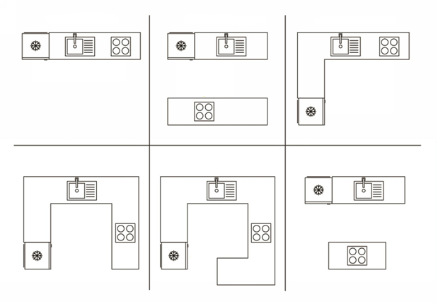
1
3
2

6
5
4
- Укажите планировку каждой кухни.
- __________________________________________________________________
- __________________________________________________________________
- __________________________________________________________________
- __________________________________________________________________
- __________________________________________________________________
- __________________________________________________________________
Задание №2
Выполните планировку кухни-столовой (линейная или угловая)
Выполняется задание на компьютере в программе Столплит по ссылке
https://www.stolplit.ru/programma-rasstanovki-mebeli-v-3d/start
(Как выполняется работа можно посмотреть по видеоматериалу на сайте учителя https://olgann.jimdofree.com/дистанционное-обучение-технология/5-класс/интерьер-кухни-столовой/ – время с 11:11)
(лист 2)
КЛЮЧИ К ОТВЕТАМ
Задание №1

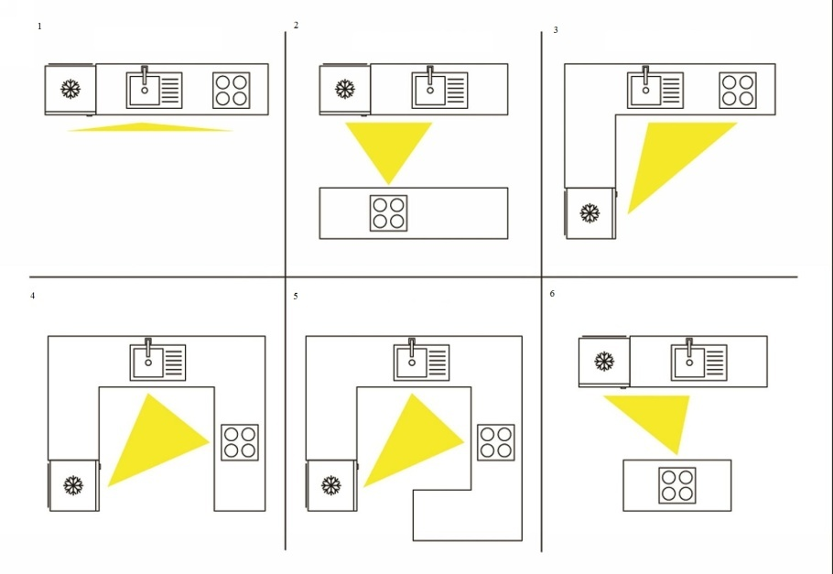

- Однорядная (линейная)
- Двухрядная (параллельная)
- Угловая (Г-образная
- П - образная
- П – образная полуостровная (G - образная)
- Островная
Задание №2 (варианты работ)

Угловая кухня - столовая:

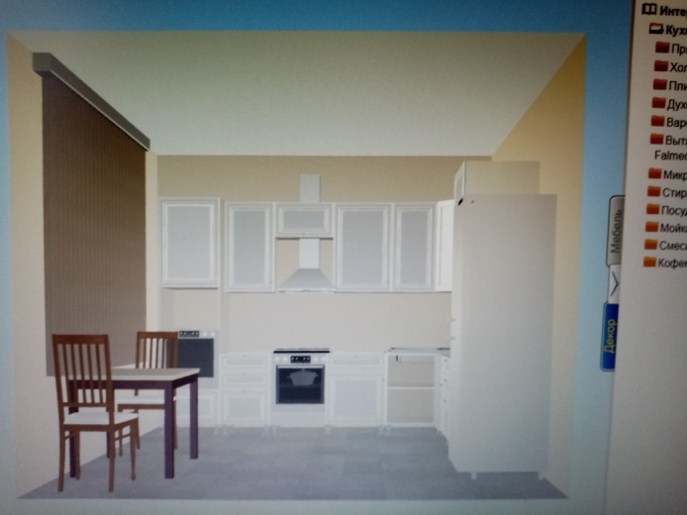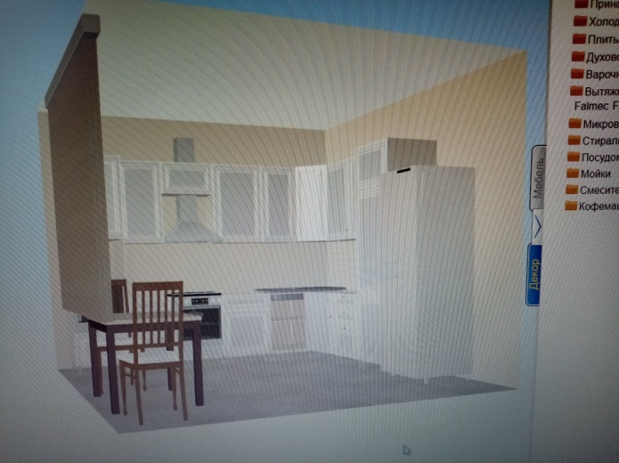

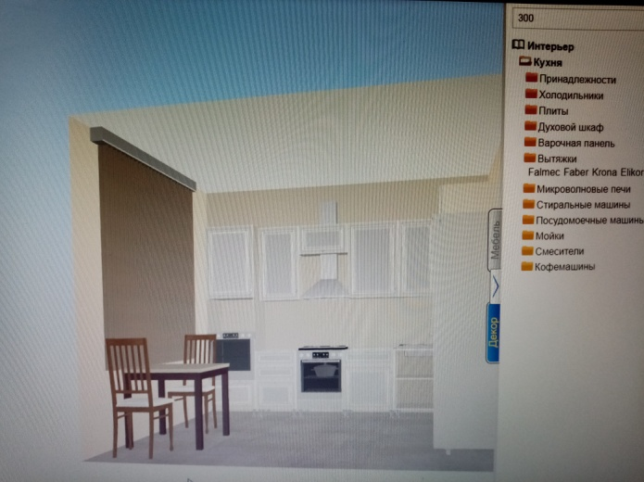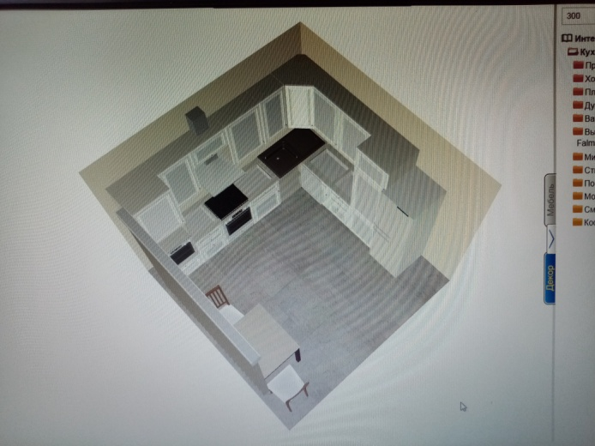
Линейная кухня – столовая:
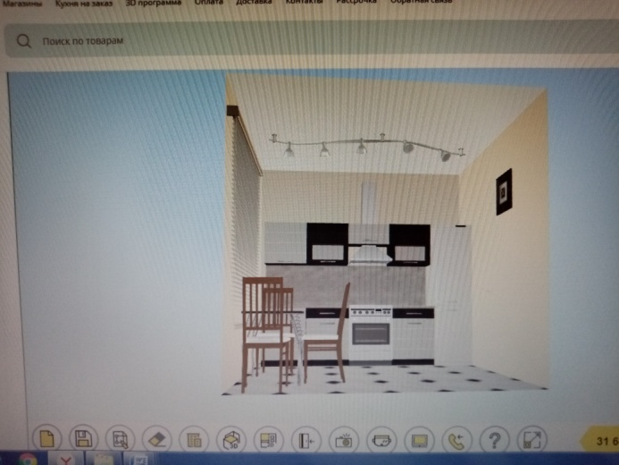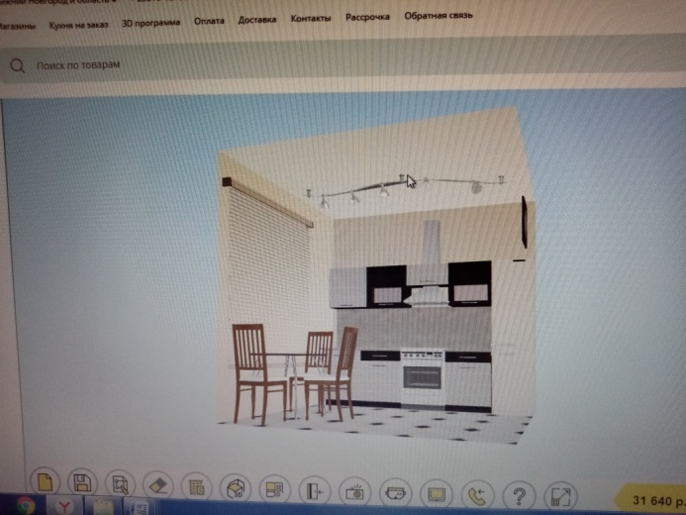

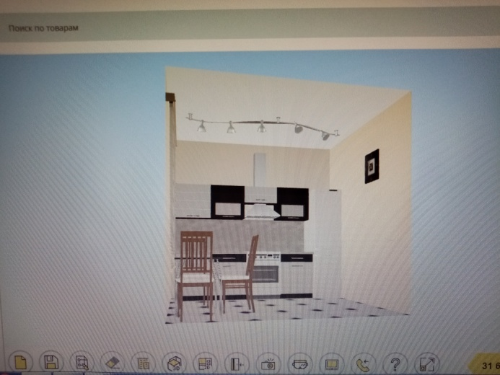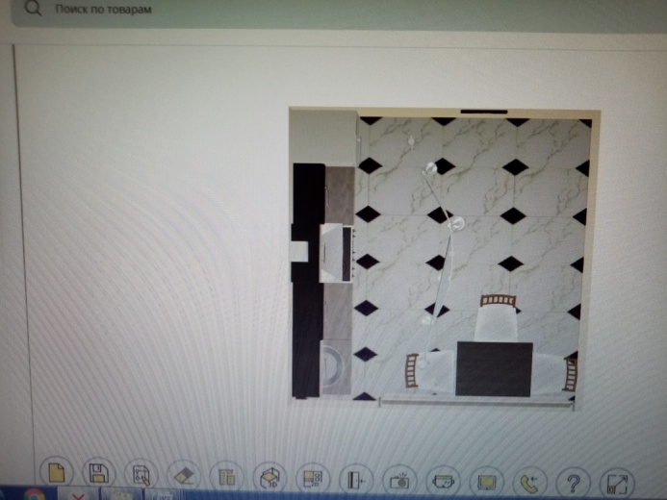

Приложение 4

Страница теста по домашнему заданию к теме урока по ссылке
https://onlinetestpad.com/ru/test/423598-interer-kukhni-stolovoj-5-klass-tekhnologiya
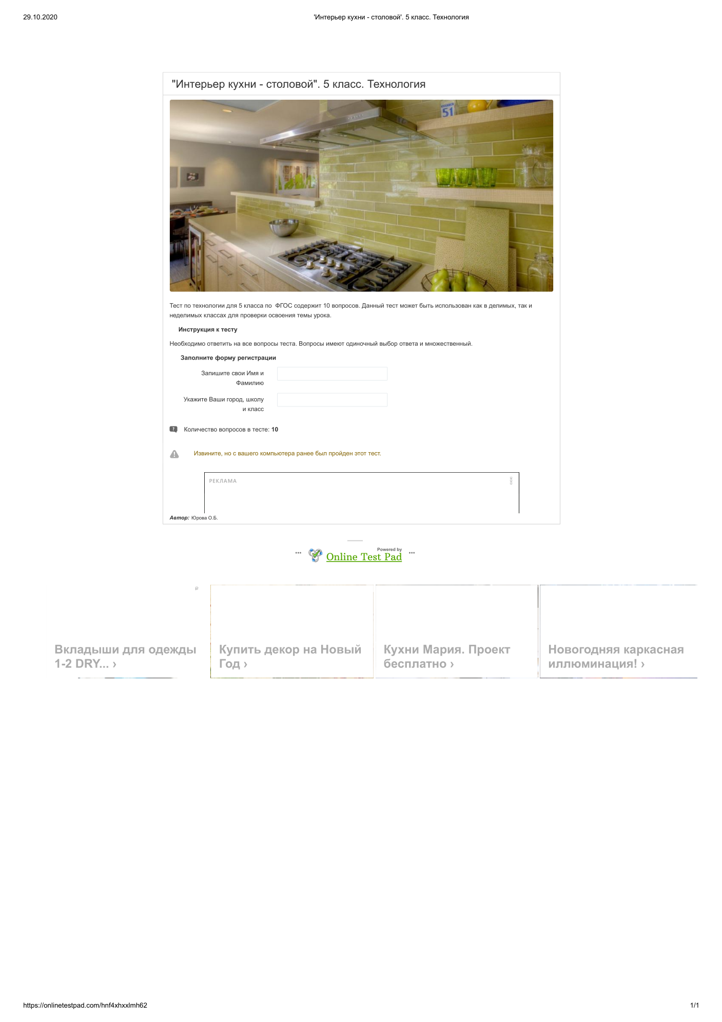
И ЁЩЕ… Данный урок я провожу не в первый раз.
Однажды, после того, как учащиеся познакомились поближе с одним из пунктов домашнего задания, а именно «Поиск информации в
Интернете – убранство русской избы, кухня в русской избе», то сами
выбрали способ представления этой информации вначале урока на
следующий день. Они продемонстрировали сценку, в которой
представили обед в русской избе в давние времена и обед в наши дни. И мы провели сравнительный анализ.


